**MENYKART**

**SALATER**

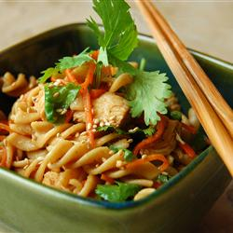

**1. Pastasalat med Kylling**  
 Strimlet kylling med fullkornspasta, paprika, salatblader, olje og   
 sesamfrø.

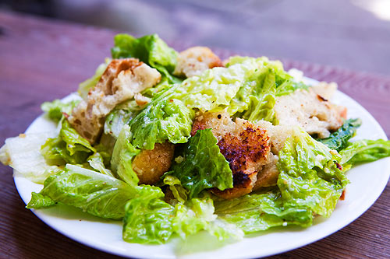

**2. Caesarsalat**  
 Salatblader med bacon, brødkrutonger, strimlet kylling, tomat og  
 rødløk. Serves med caesardressing

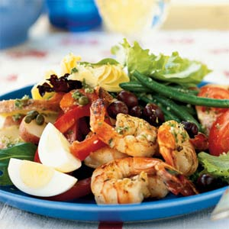

**3. Rekesalat med Egg**  
 Marinerte reker med salatblader, agurk, grønn paprika og egg.

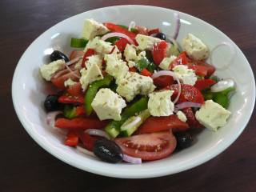

**4. Gresk salat**  
 Blandet salat, fetaost, sorte hele oliven, rødløk, tomater og   
 brødkrutonger. Serveres med Balsamico.

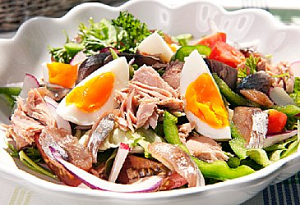

**5. Tunfisksalat med egg**  
 Grønn salat med tunfisk, oliven og egg.

**VELG DITT TILBEHØR**

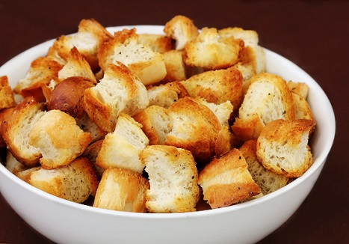

**1. Sprøstekte krutonger**

### 

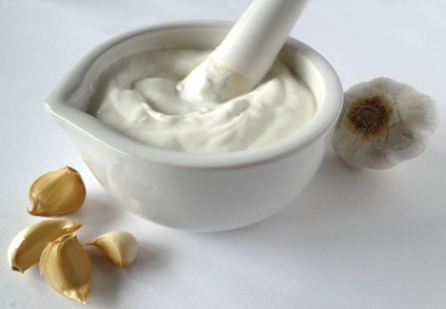

**2. Hjemmelagd hvitløksdressing**

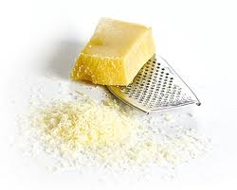

**3. Parmesan ost**

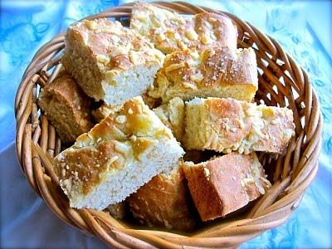

**4. Hjemmelaget Foccacia**

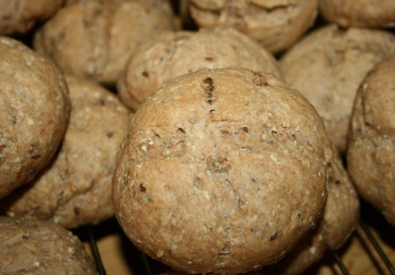

**5. Grovt rundstykke**

**VELG DRIKKE**



**10. Nypresset Applesinjuice**

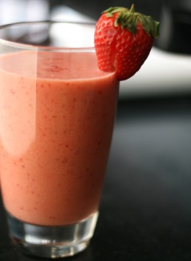

**11. Smoothie med Jordbær og Mango**

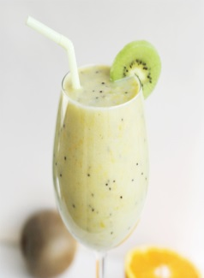

**12. Smoothie med Banan**

**VELG DIN DESSERT**

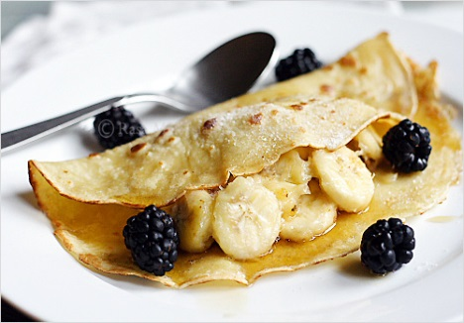

**1. Husets proteinpannekaker**

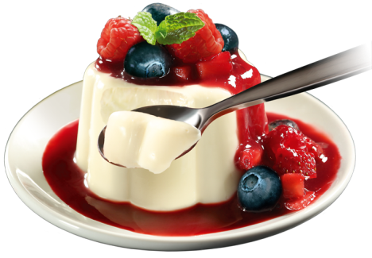

**2. Deilig vitamin panna-cotta**

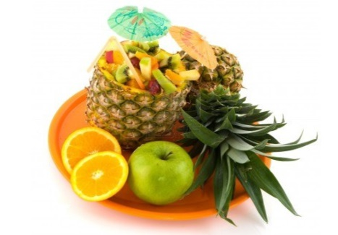

**3. Eksotisk frukt-cocktail**